красноармейская ош І – ІІІ ступеней
Пичул Антон Николаевич
Работа выпускницы-2012г. Симоновой Алины

С. Красноармейское, 2012
Вспомним всех тех,
кто не вернулся с войны.
Горем вспомним своим
Это нужно не мертвым
Это нужно живым!
Тихо и пустынно в сельском парке. Припорошенные снегом, словно часовые, застыли у памятника стройные березки, вечнозеленые сосны и ели. В глубоком снегу протоптана сюда тропинка. А у подножия лежат алые гвоздики. В дни народных праздников, семейных торжеств люди приходят сюда, чтобы поклониться тем, кто не дожил до светлого часа, Победы. Здесь, под мемориальной плитой, лежат советские воины, погибшие при освобождении населенных пунктов Совета от фашистских захватчиков. На памятники выбиты 162 фамилии односельчан, не возвратившихся с фронтов Велико Отечественной войны.
Светлая память о погибших живет в сердцах благодарных жителей села.
В селе Красноармейское жил человек удивительной судьбы, ветеран войны Пичул Антон Николаевич. На его жизненном пути было много преград, но не перед одной из них он не сдавался, потому что Пичул Антон Николаевич был смелым и отважным человеком.

Пичул Антон Николаевич родился 23 июля 1923 года, в селе Красноармейское Новоазовского района Донецкой области.
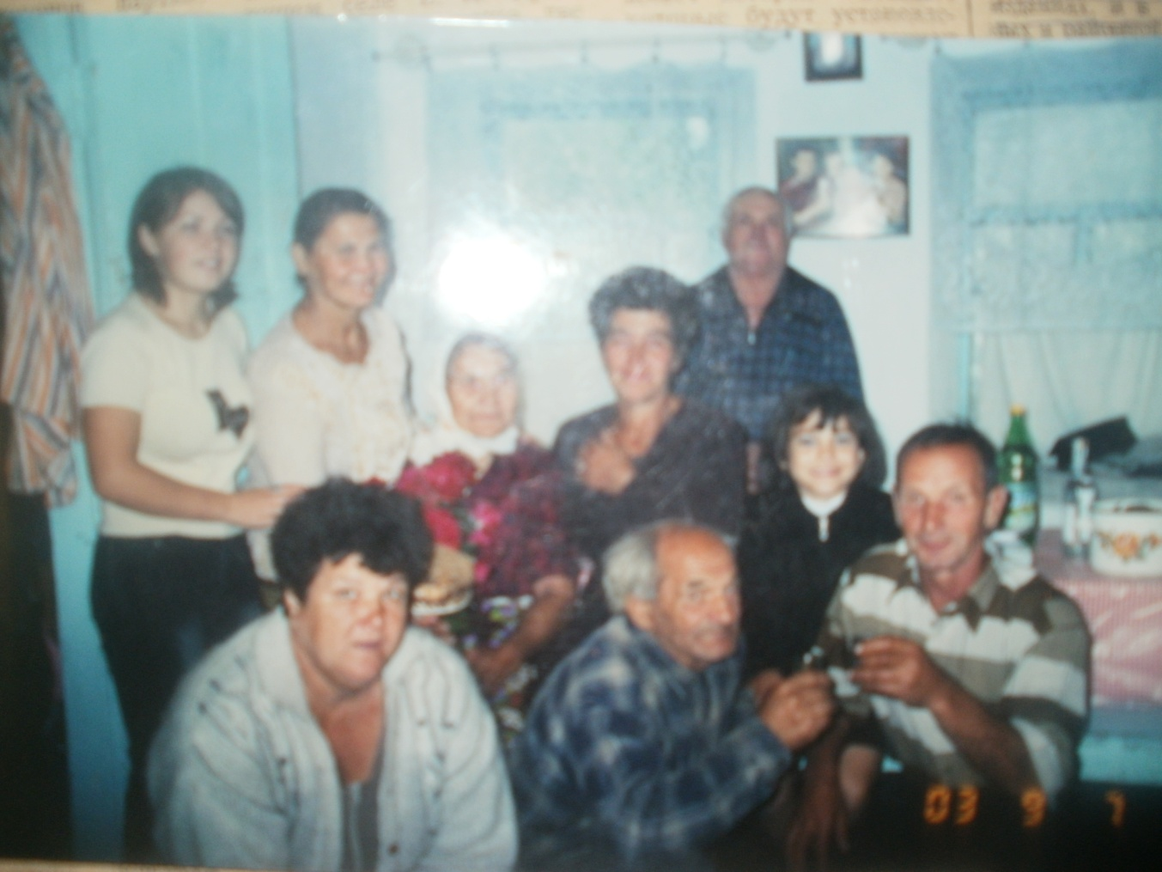
После того, как его отца отправили в смертельную камеру на 15 суток, судьба Антона Николаевича кардинально изменилась. Тринадцатилетнего Антона было отправлено в детдом имени Дзержинского. Жил он там три года. После окончания интерната работал трактористом.

После войны встретил девушку Линек Пелагею Никифоровну. На ней и женился. В скорее у них родился сын, но неожиданно в возрасте 8 месяцев ребенок умер. После в их семье всего родилось 5 детей.

(на фото Пичул Антон Николаевич и его семья )
Помню, как дедушка рассказывал о войне : В 1941 году немецкие захватчики, захватив чуть ли не всю Западную Европу, вероломно напали на Советский Союз. Мужчин призвали в армию. В селах оставались женщины, старики, дети. Работать было трудно. Вся тяжесть ложилась на плечи женщин.
В сентябре 1941 года моего деда мобилизировали в армию за Волгу, где формировались разные полки.Сначала служил в 273-стрелковом полку. У 1943 году получил осколковое ранение ноги, был отправлен в госпиталь на 6 месяцев.
После выздоровления воевал под Харьковом, в городе Балаклевея, потом был перекинутый в Румынию. В Румынии воевал сапером до января 1945 года.
После войны работал в колхозе «Роза Люксембург».
У 1986 году Антон Николаевич был арестован, половина наград была конфискована. В 1987 году деда отпустили, а награды не вернули.
В 1986 году у деда было 43 ордена, а сейчас 15, среди них – 3 ордена «Великой войны».

29 ИЮЛЯ 2009 года сердце Антона Николаевича останови-лось. Он не дожил всего один месяц до своего 86 -летия.

